Verslag html deel 3

# Opdracht 01

**Lossy compression:** lossy compressie of onomkeerbare compressie is de klasse van gegevenscoderingsmethoden die gebruik maakt van onnauwkeurige benaderingen en gedeeltelijke gegevensvrijgave om de inhoud weer te geven. Deze technieken worden gebruikt om de gegevensgrootte voor het opslaan, verwerken en verzenden van inhoud te verminderen.

**Lossless compression:** Verliesloze compressie is een klasse van datacompressie-algoritmen die het mogelijk maakt om de originele gegevens perfect te reconstrueren uit de gecomprimeerde gegevens.

# Opdracht 02

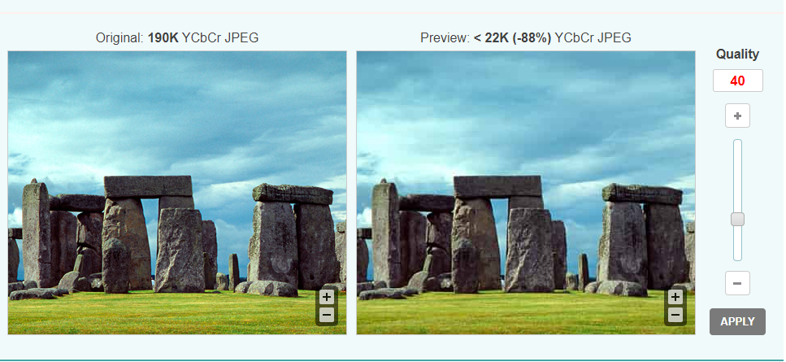

 

# Opdracht 03

Valideer

# Opdracht 04

Github

# Opdracht 05

Persoonlijke home page